Protocolo evaporación
Elavorado por: María J. Vidal R.
- Objetivo
Estandarizar el proceso de evaporación para la elaboración de celdas electroquímicas
- Requerimientos
- Acrilico de 2.5mm de grosor (mínimo tamaño oficio)
- Vinilo adhesivo
- “Sala limpia”

- Paso a paso
- Corte del acrilico y vinilo:
En un sitio que realice corte laser mandar a cortar el archivo “---” en el acrílico a escala 1:1. Nota: Es importante que el diseño no se manipule ya que los rectángulos deben continuar adheridos al círculo.
Por otro lado, en un lugar especializado, como Plotter Art, mande a cortar el archivo “...” sobre el vinilo. Este archivo cuenta únicamente con una celda electroquímica por lo que deberá solicitar que repliquen el diseño la cantidad de veces que lo requiera. Se recomienda realizar mínimo 20 de estas por si alguna se daña.
- Preparación del material.
2.1) Limpieza: Dentro de sala limpia, se debe realizar un lavado del acrílico, humedeciéndolo por ambos lados con agua y pasando suavemente una esponja por el lado suave (amarillo) con delicadeza. Posteriormente se aplica la cantidad necesaria de detergente neutro exento de fosfato para limpiar toda la superficie (aproximadamente una tapa del detergente por cada lado, pero si requiere más o realizar este proceso más veces para asegurar que la placa quede lo más limpia posible), se frota cuidadosamente con la esponja y se enjuaga (Fig. 1). Finalmente, con cuidado de no tocar fuertemente ni zafar las celdas electroquímicas, secar detenidamente la placa con ayuda de una pistola de aire (Fig. 2). Es importante realizar detenidamente este proceso para asegurarse que no queden gotas de agua en el material.
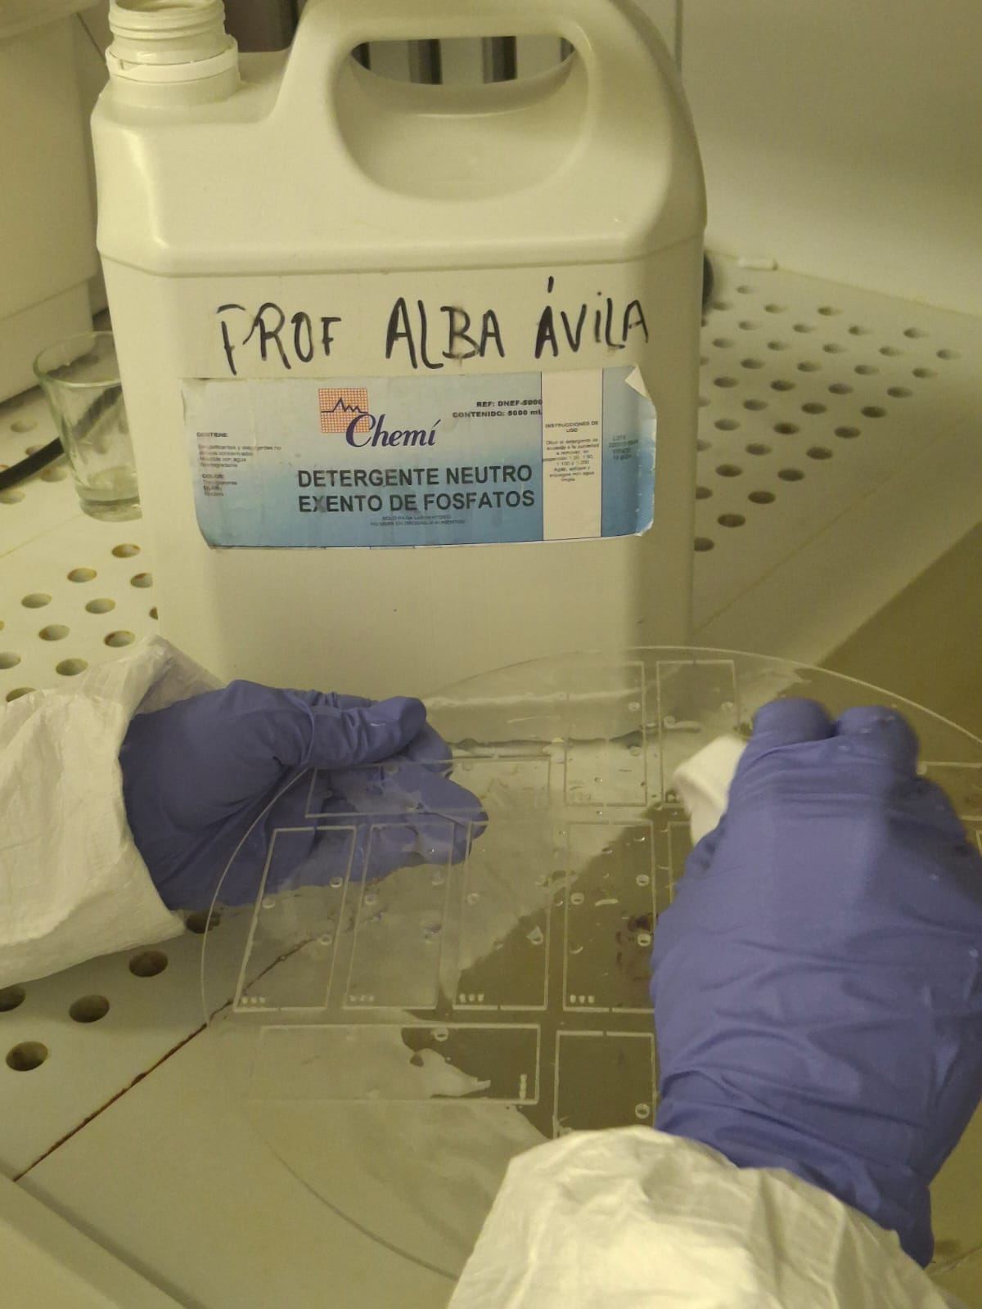
Figura 1: Limpieza con detergente neutro exento de fosfatos.
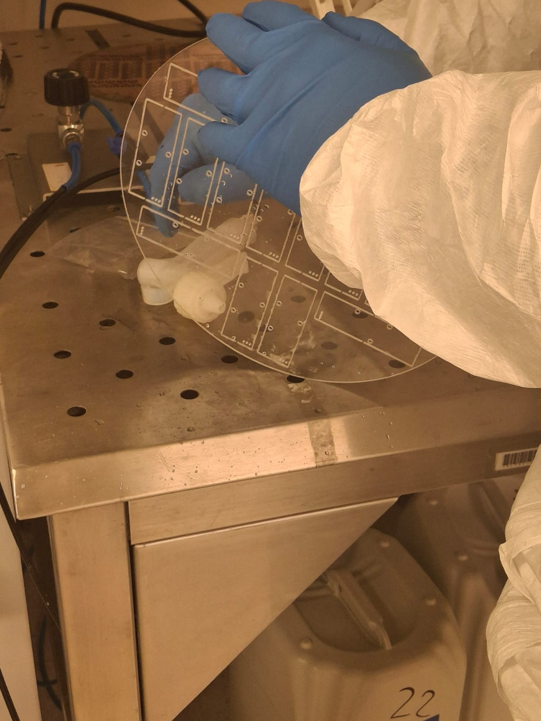
Figura 2: Secado del acrílico con pistola de aire.
Luego sumerja la placa en etanol al 97% durante mínimo 15 minutos (Fig. 3). En caso de que el recipiente no sea lo suficientemente grande sumérjalo por partes asegurándose de que todo el material dure sumergido en el alcohol por lo menos durante 15 minutos. Después séquelo nuevamente con la pistola de aire y déjelo sobre una hoja de papel de arroz para realizar los siguientes pasos.
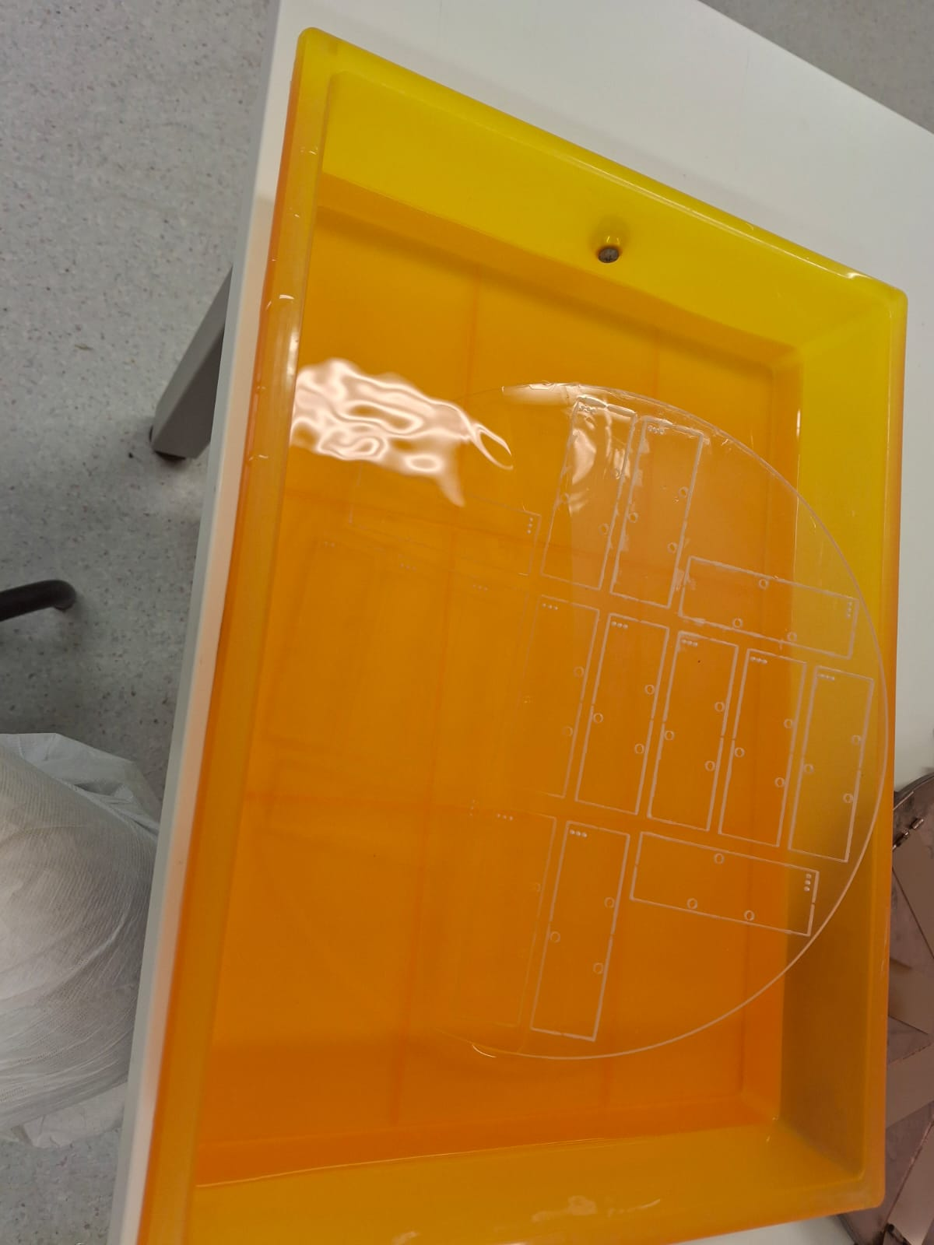
Figura 3: Acrílico sumergido en etanol al 97%.
2.2) Plantillas: Recorte cada uno de los blueprints del vinilo por separado y con ayuda de unas pinzas retire las partes internas (Fig. 4). En seguida despegue, desde la parte inferior del vinilo, aproximadamente hasta 2/3 del rectángulo (Fig. 5) y péguelo con cuidado en el acrílico asegurándose que las terminaciones inferiores de cada stiker coincidan con los tres agujeros pequeños en el lado inferior (Fig. 6). Nota: Asegúrese de que los agujeros inferiores estén del lado izquierdo del acrílico para poder ensamblar correctamente la plantilla. Finalmente, para rectificar que quede bien adherido el template, repase cuidadosamente el stiker con ayuda de las pinzas, sin tocar el acrílico, para evitar rayarlo (Fig.7). Nota: Se recomienda este proceso dejarlo listo desde el día anterior en la tarde y de ser posible guardar el material listo en sala limpia para evitar que pierda su pureza.
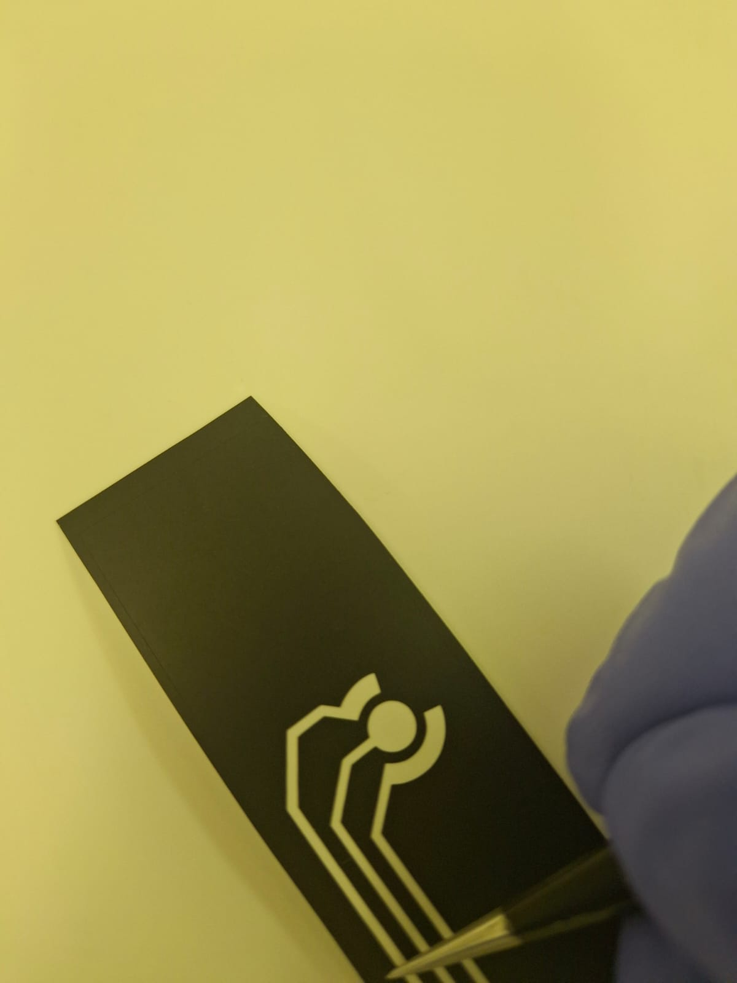
Figura 4: Preparación del template.

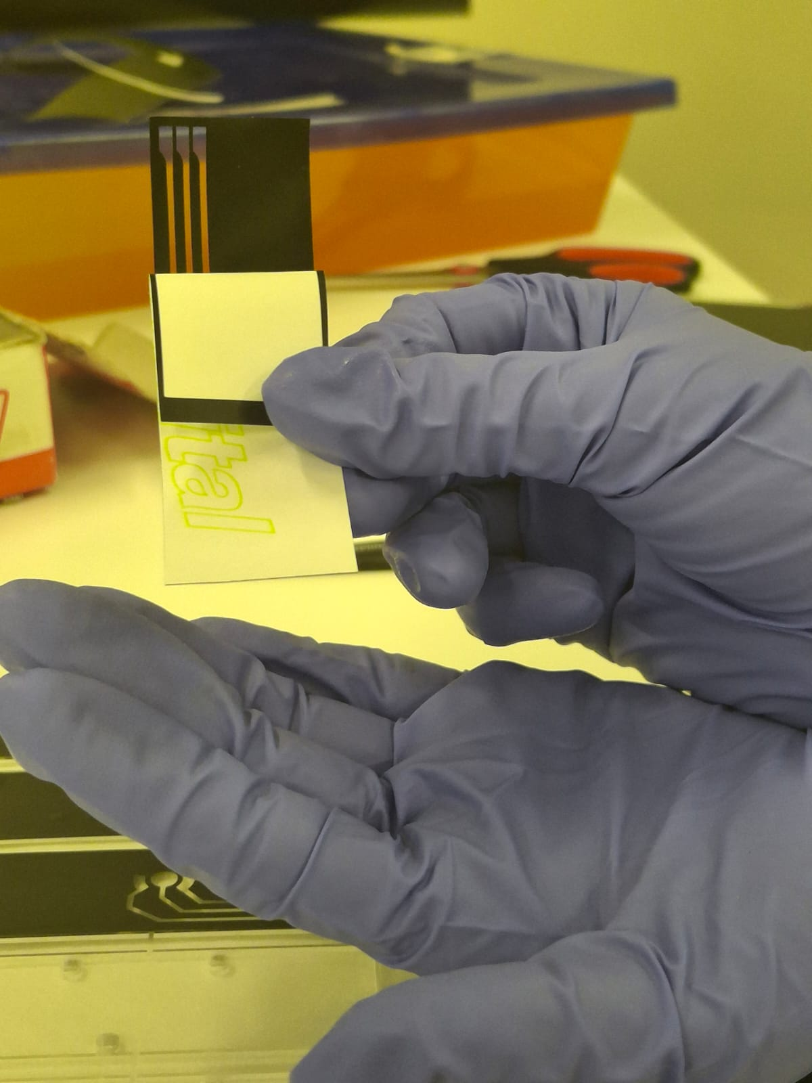
Figura 5: Preparación del stiker para ser pegado.
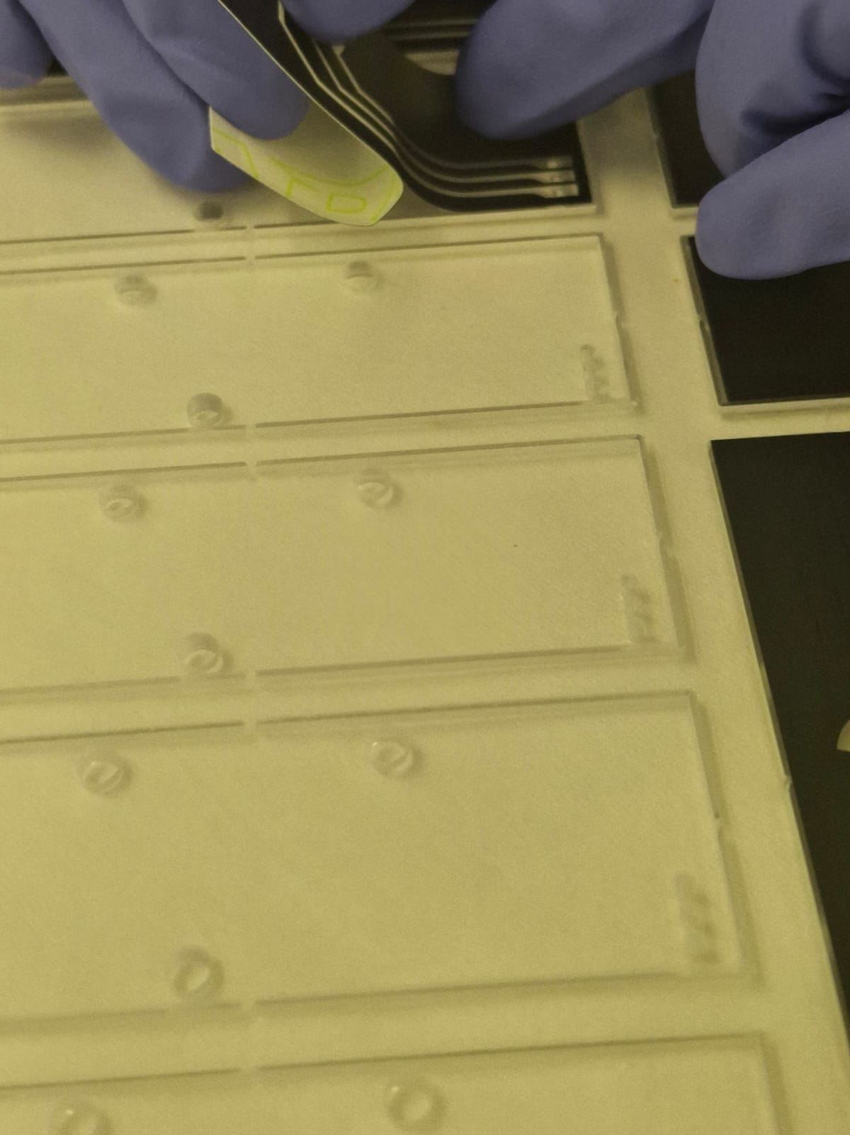
Figura 6: Pegado del stiker siguiendo la forma de cada celda.
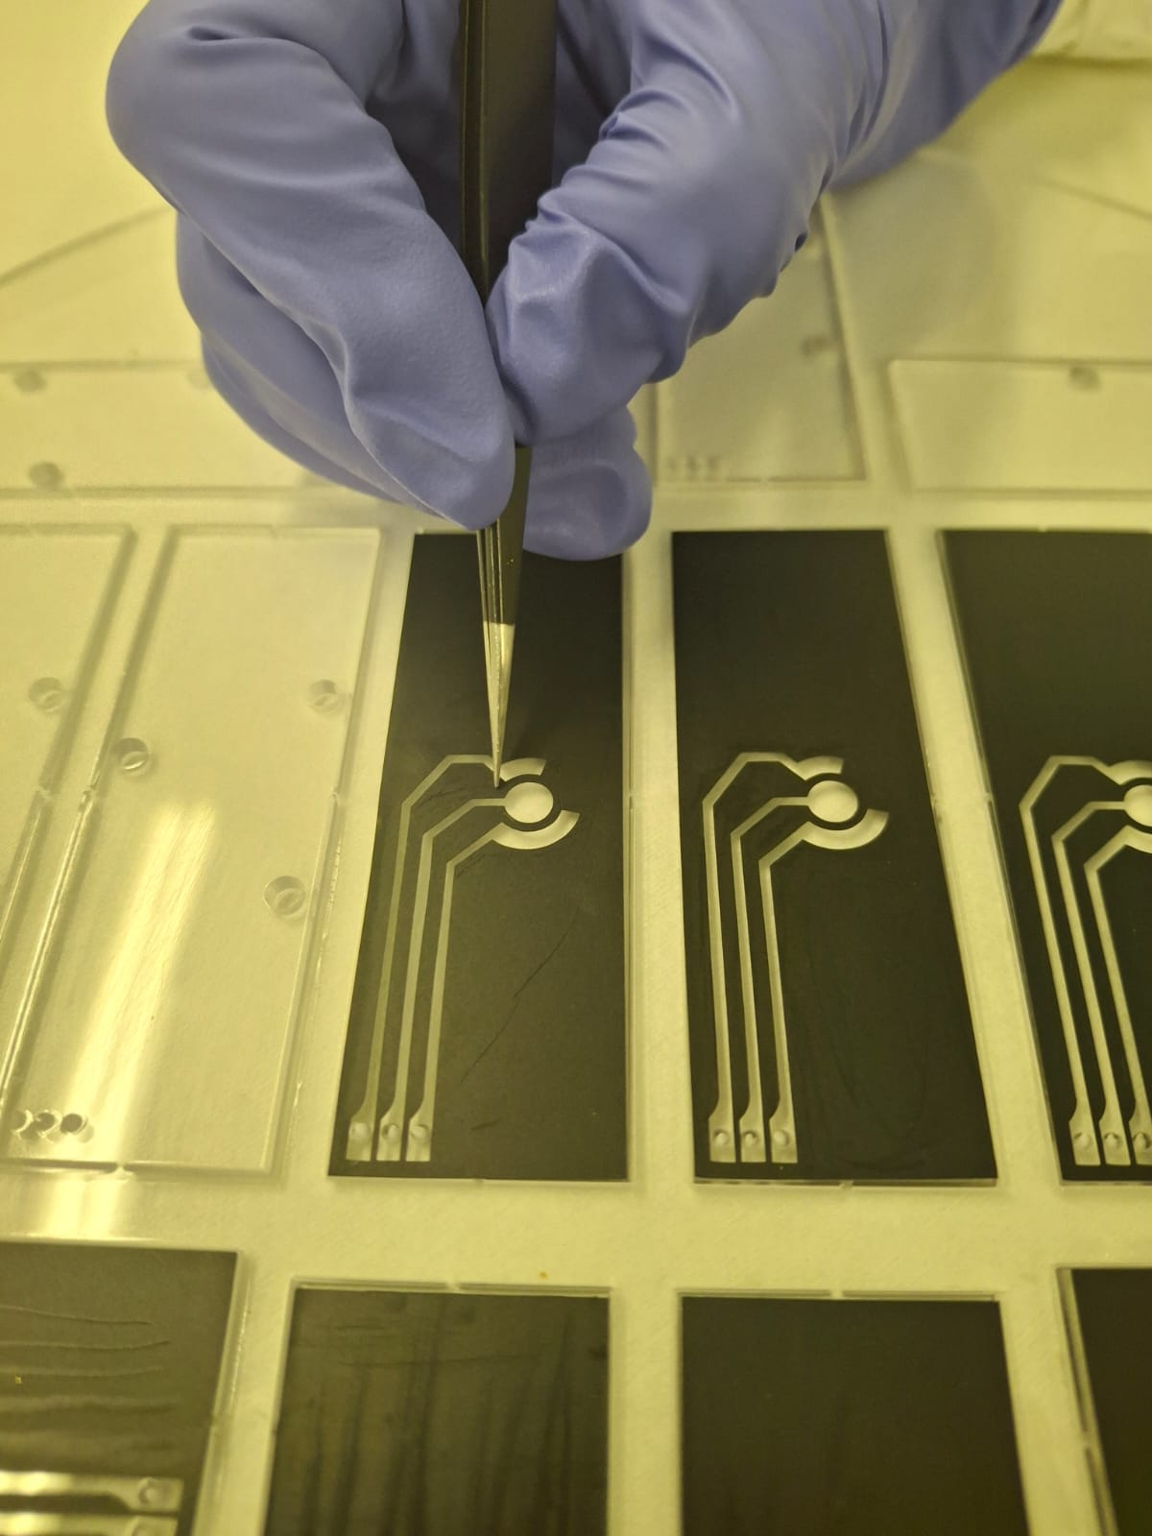
Figura 7: Refuerzo del pegado del vinilo.
- Vacio y evaporación.
Para los siguientes pasos es importante que cuente con el apoyo de una persona capacitada en sala limpia que conozca el manejo del equipo.
En primer lugar, se debe poner el circulo acrílico en el “..circulo de vidrio...” ajustándolo con clips mariposa en las esquinas donde no hay celdas electroquímicas para posteriormente ingresarla al evaporador para generar vació (Fig. 8). Este proceso toma 4 horas por lo que debe asegurarse de contar mínimo con este tiempo.
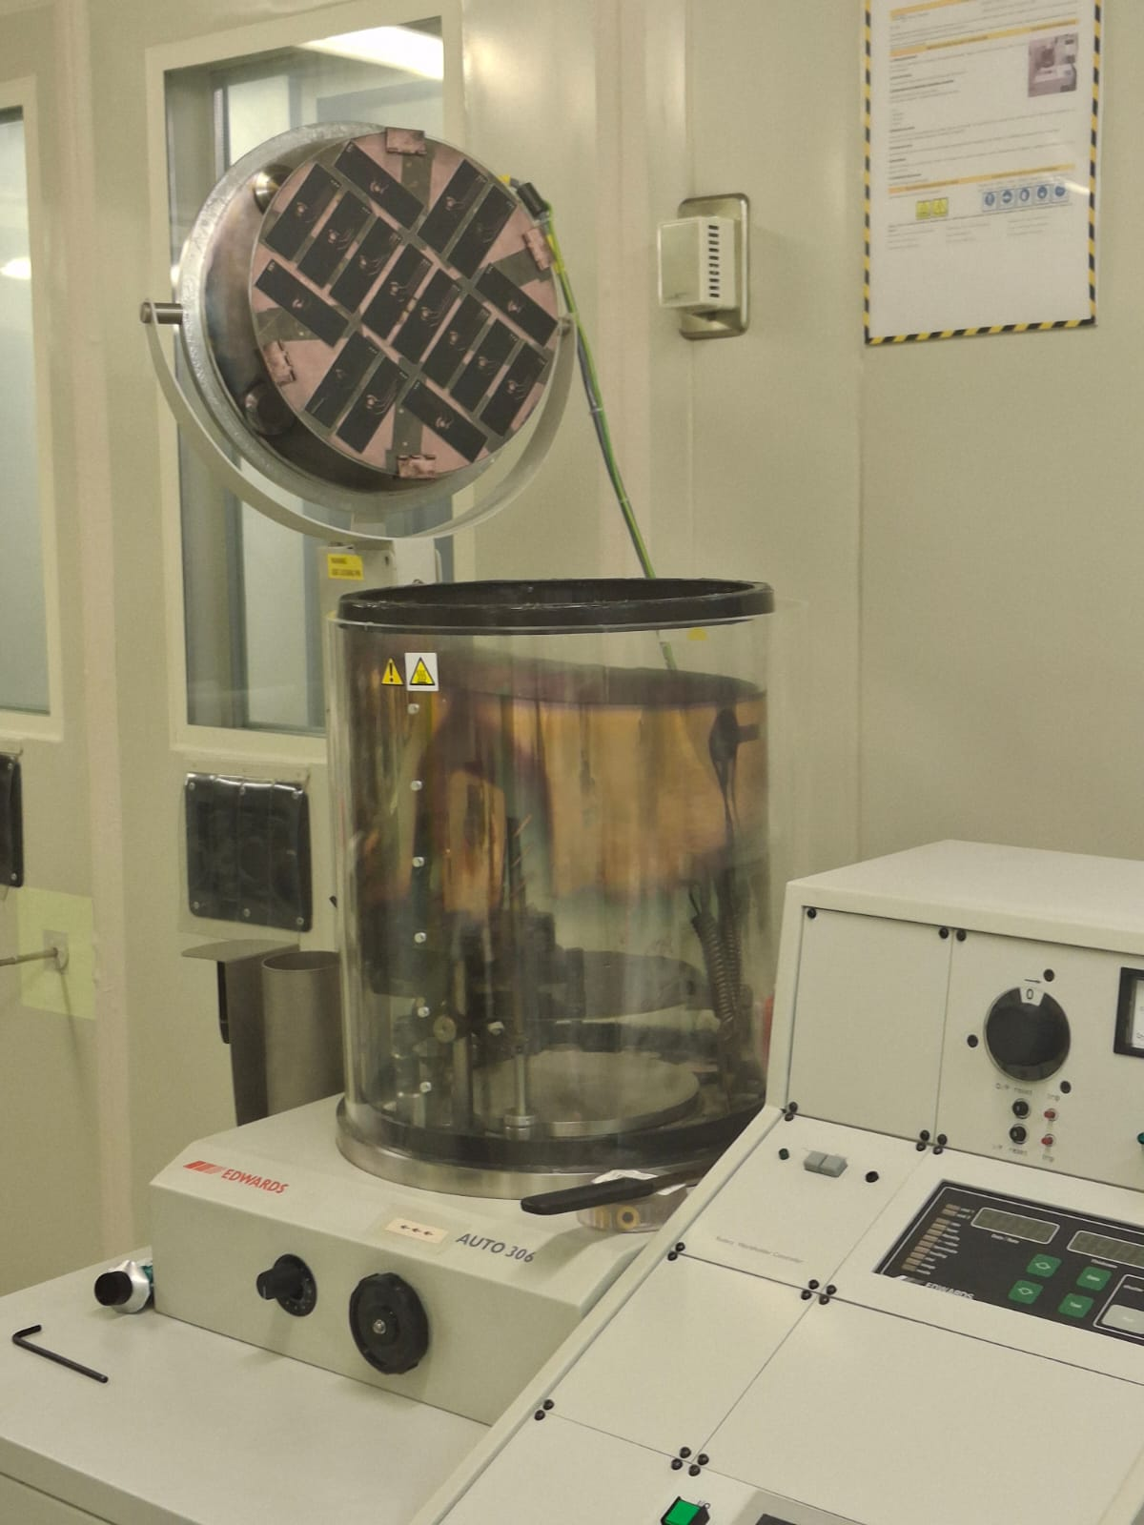
Figura 8: Colocación del acrílico en la máquina de vacío.
Pasadas las 4 horas presione “select” y, con ayuda de los botones (flechas), seleccione un numero entre 1 y 8 de acuerdo con la densidad del material a evaporar (Table. 1) (Fig. 9.) En caso de evaporar con un material que no se encuentre en esta lista seleccione el que tenga la densidad más cercana. En este caso, la densidad de la plata es 10,49g/cm3 por lo que se configuro en plomo que era la más cercana.
a).
Tabla 1: Material predeterminado en la evaporadora de acuerdo con un número y su densidad.
Numero | Material | Densidad
1 | Oro | $$19,3g/cm^{3}$$
2 | Aluminio | $$2,7g/cm^{3}$$
3 | Niobium | $$8,57g/cm^{3}$$
4 | Cromo | $$7,19g/cm^{3}$$
5 | Oxido de titanio | $$3,84g/cm^{3}$$
6 | Cobre | $$8,94g/cm^{3}$$
7 | Plomo | $$11,35g/cm^{3}$$
8 | Platino | $$21,45g/cm^{3}$$

Presione RUN y gire la perilla superior hacia la izquierda para que quede en “LT” (Fig. 9. b). Nota: es importante revisar que la palanca que se encuentra en el lateral izquierdo de la máquina se encuentre hacia atrás (Fig. 10). Para que el material comience a calentar rote la perilla de la izquierda para aumentar el amperaje y por consiguiente la temperatura (Fig. 9. c). Este aumento se debe realizar gradualmente, esperando mínimo un lapso de 5 minutos entre cada aumento. Cuando llegue al amperaje requerido la maquina mostrara una alerta, en ese punto mueva la palanca lateral al frente. A partir de este punto espere hasta que el Thickness llegue a 100,0 indicando que ya se depositaron 100nm del material evaporado (Fig.9. d). Posteriormente, comience a disminuir el amperaje a la misma velocidad que lo aumento (cada 5 minutos entre step-step). Finalizado este proceso presione “enter” para quitar el vacío. Notara esto por el ruido que se produce, cuando deje de escucharlo puede apagar el equipo y ejerza fuerza con ayuda de una espátula para abrir la tapa y retirar las celdas electroquímicas. Por último, retire el disco y retire los ganchos mariposa para retirar el acrílico.
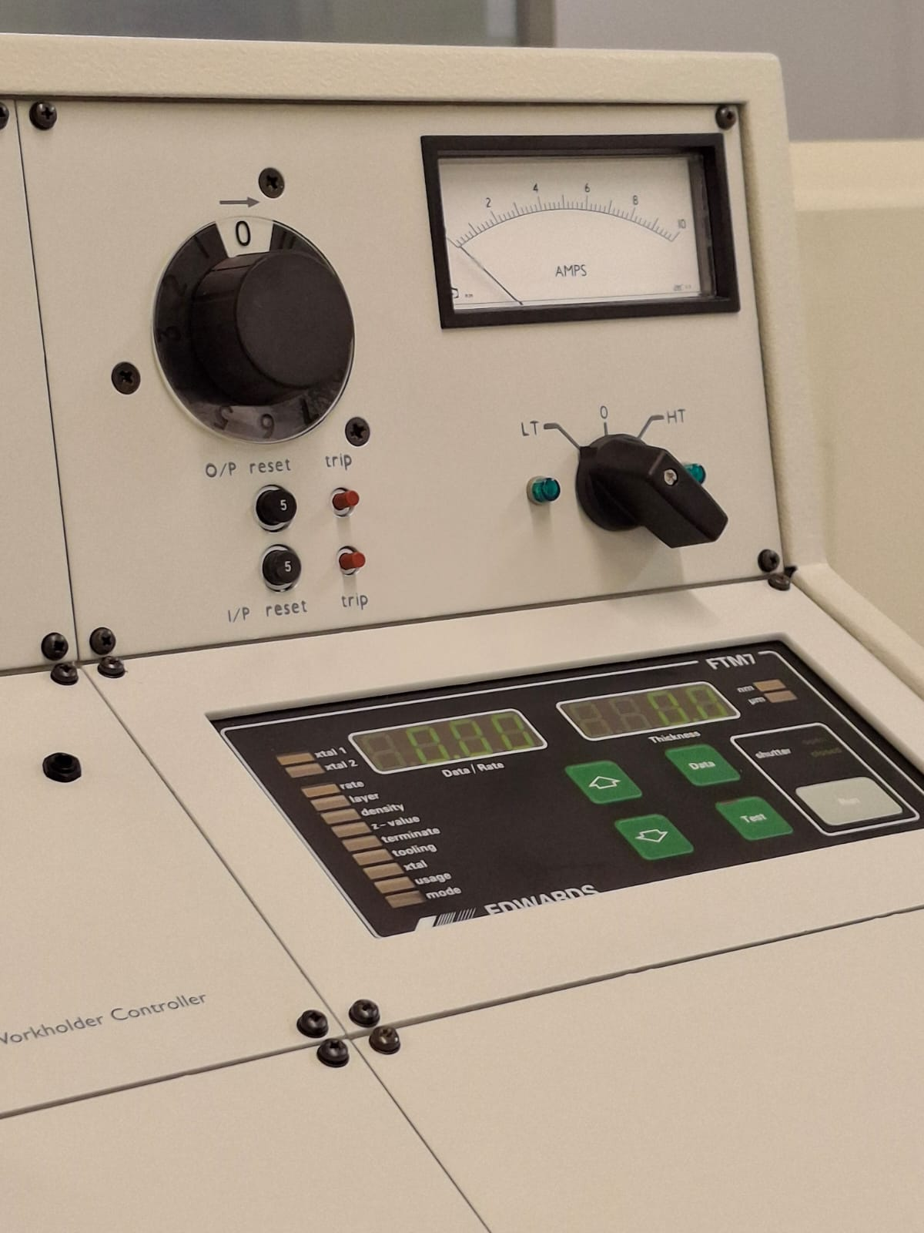
C
D
B
A
Figura 9: parámetros de evaporación. A) Control del material. B) Perilla “”.
C) Perilla de amperaje. D) Indicador de cuanto material se ha depositado.

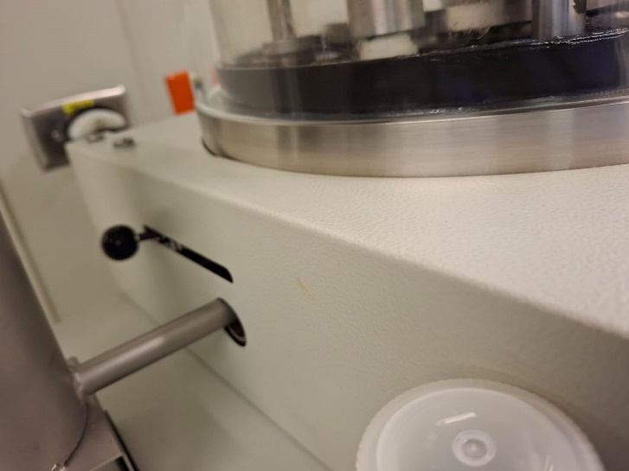
Figura 10: Palanca lateral de la máquina.
Por último, puede separar cada celda electroquímica del círculo y retirarle el stiker para probar conductividad y el correcto funcionamiento del electrodo.

